15.10.2020
ЭТО КАЖДЫЙ ДОЛЖЕН ЗНАТЬ!
Действия граждан при обнаружении пожара.

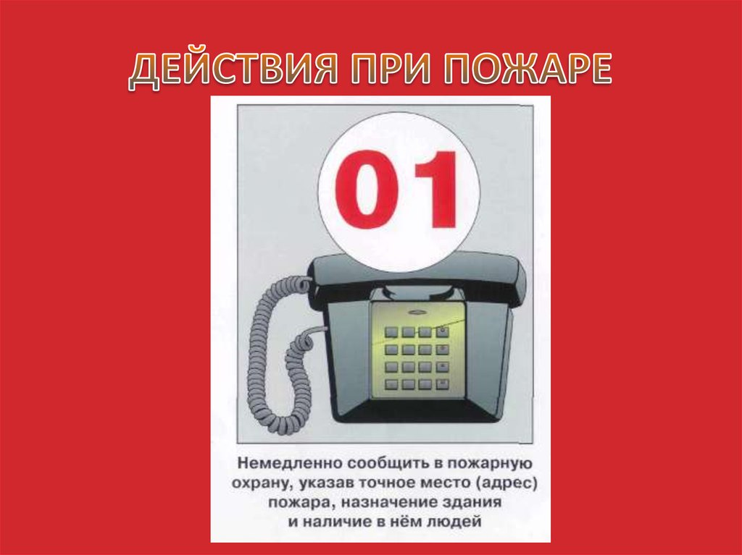

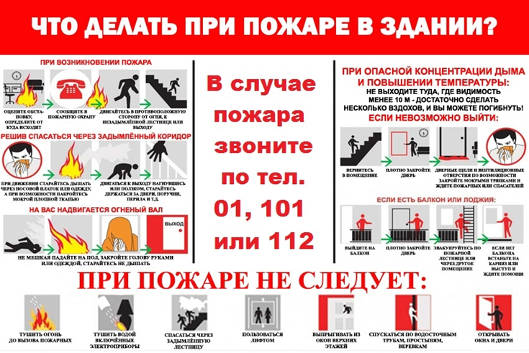
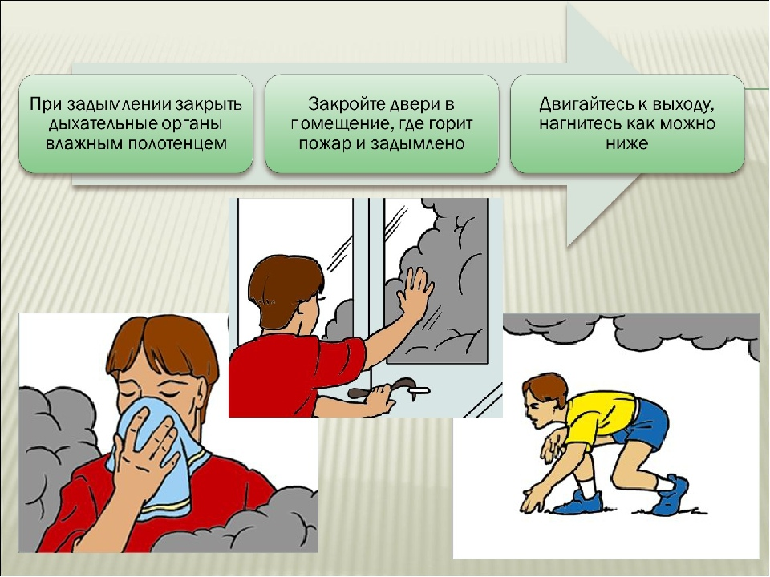
Помните, что самое страшное при пожаре - растерянность и паника. Уходят драгоценные минуты, когда огонь и дым оставляют все меньше шансов выбраться в безопасное место. Вот почему каждый должен знать, что необходимо делать при возникновении пожара.
Правила вызова пожарной охраны:
О возникновении пожара немедленно сообщите в пожарную охрану по телефону "01"! Вызывая помощь, необходимо:
—кратко и четко обрисовать событие - что горит (квартира, чердак, подвал, склад и иное);
—назвать адрес (город (поселок), район, название улицы, номер дома, квартиры);
—назвать свою фамилию, номер телефона;
—если у Вас нет доступа к телефону и нет возможности покинуть помещение, откройте окно и криками привлеките внимание прохожих.
Действия при пожаре:
1. Сообщить о пожаре по телефону "01" или "101", "112".
2. Эвакуировать людей (сообщить о пожаре соседям).
3. По возможности принять меры к тушению пожара (обесточить помещение, использовать первичные средства пожаротушения).
При пожаре люди гибнут в основном не от воздействия открытого огня, а от дыма, поэтому всеми способами защищайтесь от него:
—пригнитесь к полу - там остается прослойка воздуха 15-20 см; -
дышите через мокрую ткань или полотенце;
—в дыму лучше всего двигаться ползком вдоль стены по направлению выхода из здания.
Категорически запрещается
Оставлять детей без присмотра с момента обнаружения пожара и до его ликвидации. Бороться с пламенем самостоятельно, не вызвав предварительно пожарных, если Вы не справились с загоранием на ранней стадии его развития. Спускаться по водосточным трубам и стоякам. Пользоваться лифтами.
Берегите себя и своих близких!

Старший инспектор отделения надзорной деятельности и
профилактической работы ОНДиПР Тосненского района
О. А. Абдухакова

